Данные о химическом составе дезинфицирующих средств, применяемых при проведении дезинфекционных мероприятий в ГОБУК МОДЮБ

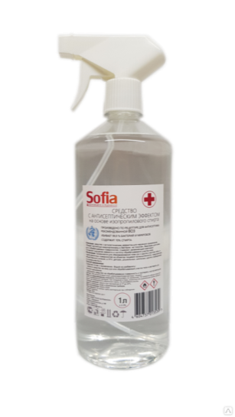
СРЕДСТВО С АНТИСЕПТИЧЕСКИМ ЭФФЕКТОМ SOFIA 1Л.
Средство с антисептическим эффектом для наружного применения.
Убивает патогенные микроорганизмы и бактерии, не токсичен, безопасен для кожи рук и обрабатываемых поверхностей. Содержит увлажняющий компонент. Оставляет ощущение свежести и чистоты обрабатываемого участка кожи.
Область применения: для обеззараживания кожи, а так же различных поверхностей на объектах пищевой промышленности, предприятиях общественного питания, в ЛПУ, детских, школьных, других учреждениях и в домашнем быту.

Состав: изопропиловый спирт более 70%, деаминизированная вода, глицерин.

CLF. МНОГОЦЕЛЕВОЙ АНТИСЕПТИК 1Л.
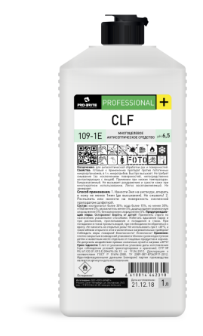
Жидкий нейтральный готовый к применению препарат, прозрачный без цвета со специфическим запахом, против патогенных микроорганизмов, в т.ч. микрогрибов.
Быстро высыхает.
Не требует смывания (за исключением поверхностей, непосредственно контактирующих с пищей).
Применим при низких температурах.
Легко воспламеняемый.
Не замерзает.

Состав: изопропиловый спирт ≥65%, вода 15-30%, нПАВ 5%, увлажнитель 5%, дидецилдиметиламмониум хлорид 5% (ЧАС), бензалкониум хлорид 5% (ЧАС)

ДЕЗИНФИЦИРУЮЩЕГО СРЕДСТВА ОПТИМАКС 1Л.
Назначение дезинфицирующего средства Оптимакс: предназначено для профилактической, текущей, заключительной дезинфекции и проведения генеральных уборок в лечебно-профилактических, аптечных и других учреждениях здравоохранения всех форм собственности и ведомственной подчинённости, научных и экспертных лабораториях, для дезинфекции поверхностей в помещениях, жесткой мебели, предметов обстановки; поверхностей стационарного и передвижного лечебного и диагностического оборудования, приборов и комплектующих деталей; кувезов, деталей и приспособлений к ним; посуды (в том числе – лабораторной), предметов для мытья посуды, белья; предметов ухода за больными, уборочного материала и уборочного оборудования, игрушек, спортивного инвентаря, обуви, резиновых и полипропиленовых ковриков, санитарно-технического оборудования; поверхностей и объектов в помещениях, посуды, предметов ухода за больными, загрязненных кровью, выделениями, биологическими жидкостями и другими органическими веществами.
Состав: N,N-бис(3-аминопропил) додециламин 5 %, функциональные добавки, в
том числе неионогенные ПАВ, ингибитор коррозии, кондиционер воды, краситель и воду питьевую деионизированную

